**信息科学与工程学院试卷材料归档管理办法**

为进一步规范学院试卷材料归档，根据学校相关文件要求，结合学院实际情况，特制定本办法。

一、期末课程考试试卷归档材料（装入试卷档案袋中的材料）：1、问卷1份；2、考生全部答卷（按学号从小到大顺序整理）；3、考试试卷的评分标准或参考答案，考查课程的评分原则；4、青果系统打印的原始成绩；5、青果系统打印的分析表。

二、青果系统“原始成绩”和“分析表”这2个表格的打印程序：成绩录入完毕后按照“**分课程按上课班级**”进行查询，再在“**查看学生成绩**”中，1、点击查看原始成绩（期末考试成绩）后打印即可；2、点击查看分析表（是对期末考试成绩的分析）后打印即可，合班上课的需在**每一个行政班**的试卷档案袋中放1份“原始成绩”和1份“分析表”，并在2个表中上课班级（代码）处**手工**填写班级名称。从青果系统中打印的表格需要老师签全名。

三、试卷批改要严谨、规范，具体要求和样板见附件1。

四、试卷分析应科学合理、针对性强，具体要求和样板见附件2。

五、课程考试（含考查课）记分册交学院，并按照学期**统一独立存档**。**记分册上的成绩构成比例必须说明清楚；平时成绩给分必须有依据且严格按依据给分**，样板见附件3。

六、试卷审核汇总表（见附件1）由教研室自查时填写，试卷审核完成后教研室主任签字，以教研室为单位交教学副院长审核签字，送学院教务秘书盖章，再按照学期独立存档。

**吉首大学信息科学与学院**

**二0一七年五月二日**

**附件1 试卷批改要求及样板**

**具体要求：**1、要求有批改符号“√”、“×”；2、大小题分别要求标注分值，分值统一为正分值；3、小题分值直接写数字，大题分值数字上加圆圈；4、每份试卷在总分处签教师全名；5、尽量不要涂改，如有涂改，涂改处需签名。

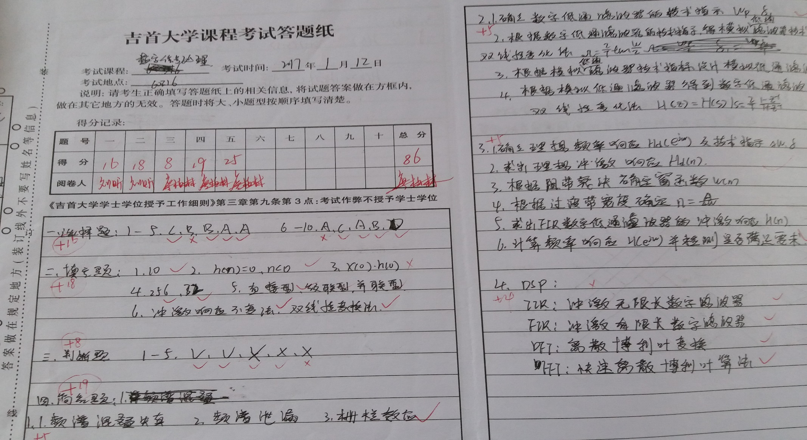

**附件2 试卷分析要求及样板**

**具体要求：**试卷分析应包括三部分内容：1）对试卷内容的整体分析，包括题型、难易度、题量大小和覆盖范围等；2、对学生考试成绩的统计和分析；3、对本门课程的教学反思及改进措施。

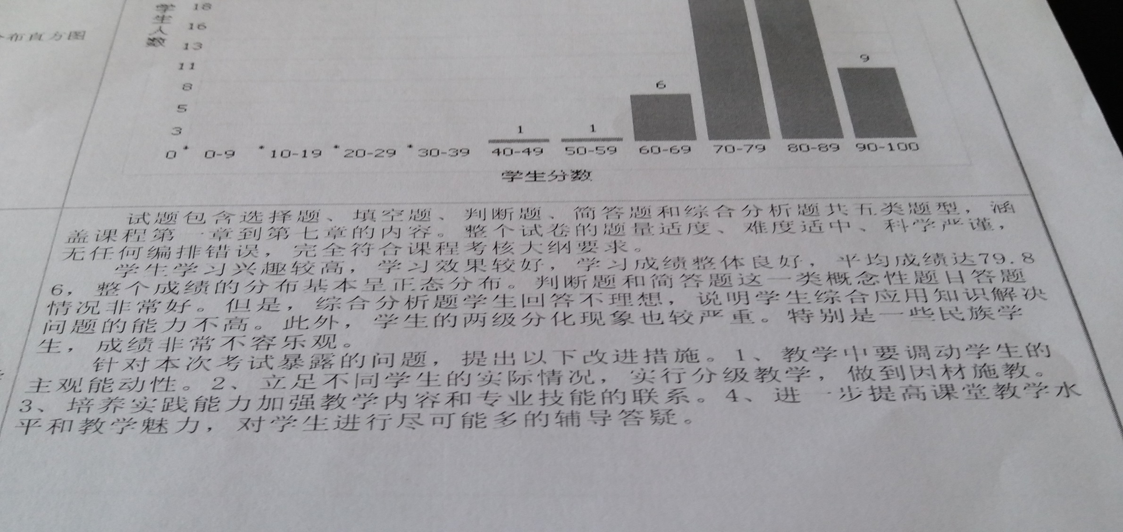

**附件3 记分册样版**

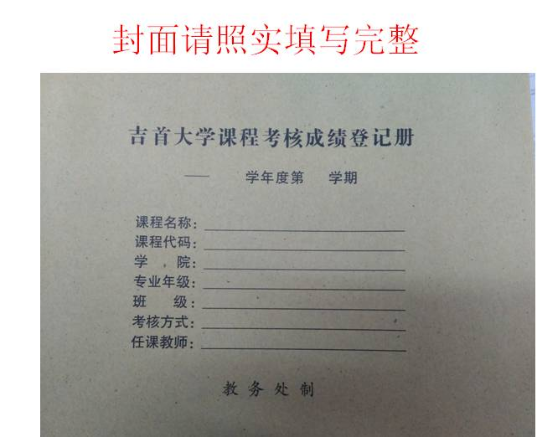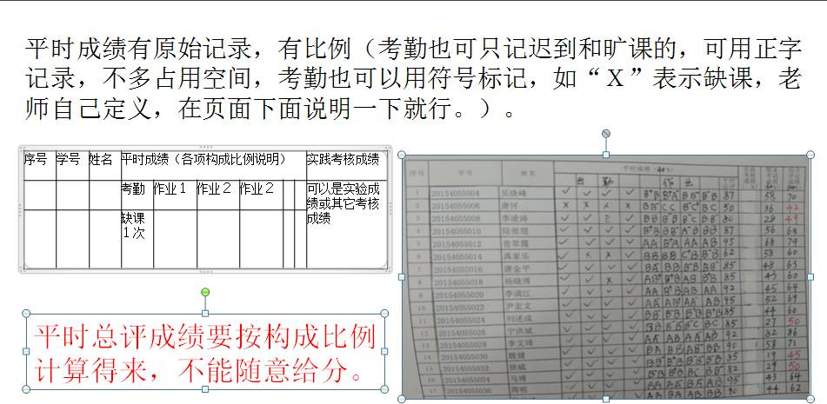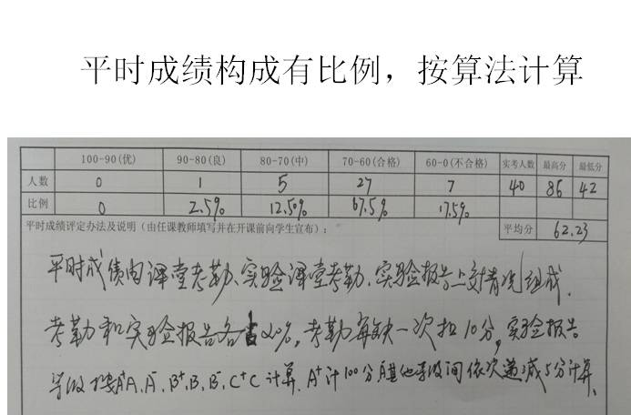

|  |  |
| --- | --- |
| ​ | ​ |

**附件4**

|  |  |  |  |  |  |  |  |  |  |  |  |  |  |  |  |  |
| --- | --- | --- | --- | --- | --- | --- | --- | --- | --- | --- | --- | --- | --- | --- | --- | --- |
| **信息科学与工程学院课程期末考试试卷情况汇总表** | | | | | | | | | | | | | | | | ​ |
| **考试学期：20    -20  学年度第 学期 学院名称：信息科学与工程学院** | | | | | | | | | | | | | | | | ​ |
| **课 程 名 称** | **任课 教师** | **测试 对象** | **清理**  **份数** | **资料情况** | | | | | | **试卷完 整情况** | **卷面修 改情况** | **记分册 情况** | **归档情况** | **备注** | | ​ |
| **考核 大纲** | **问 卷** | **答卷** | **评分**  **标准** | **原始**  **成绩** | **试卷**  **分析** | ​ |
| ​ | ​ | ​ | ​ | ​ | ​ | ​ | ​ |  |  | ​ | ​ | ​ | ​ | ​ | | ​ |
| ​ | ​ | ​ | ​ | ​ | ​ | ​ | ​ |  |  | ​ | ​ | ​ | ​ | ​ | | ​ |
| ​ | ​ | ​ | ​ | ​ | ​ | ​ | ​ |  |  | ​ | ​ | ​ | ​ | ​ | | ​ |
| ​ | ​ | ​ | ​ | ​ | ​ | ​ | ​ |  |  | ​ | ​ | ​ | ​ | ​ | | ​ |
| ​ | ​ | ​ | ​ | ​ | ​ | ​ | ​ |  |  | ​ | ​ | ​ | ​ | ​ | | ​ |
| ​ | ​ | ​ | ​ | ​ | ​ | ​ | ​ |  |  | ​ | ​ | ​ | ​ | ​ | | ​ |
| ​ | ​ | ​ | ​ | ​ | ​ | ​ | ​ |  |  | ​ | ​ | ​ | ​ |  | | ​ |
| ​ | ​ | ​ | ​ | ​ | ​ | ​ | ​ |  |  | ​ | ​ | ​ | ​ | ​ | | ​ |
| ​ | ​ | ​ | ​ | ​ | ​ | ​ | ​ | · |  | ​ | ​ | ​ | ​ | ​ | | ​ |
| **填表说明：**1、“资料情况”在相应栏目中打“√”即可；2、“试卷完整情况”分为“齐全"、”全缺“、“部分缺”、“个别缺”四种情况，并根据情况填写在表中；3、“卷面修改情况”分为“整洁”、“修改大”、“修改少”三种情况，并根据情况填写在表中；4、“记分册情况”分为“登记规范”、“修改多”、“个别修改”三种情况，并根据情况填写在表中；5、“归档情况”分为“规范”、“按学号顺序”、“份数无误”、“项目填写清楚”三种，并根据情况填写在表中；6、**考核大纲无需装袋，但是任课老师必须有最新的课程考核大纲电子文档。** | | | | | | | | | | | | | | | | ​ |
| ​ |
| 学院主管领导签字： 日期： 专家签字：日期： 学院盖章： | | | | | | | | | | | | | | |  |  |